Сотрудники КГУ «Основной средней школы села Баймырза ОО по району Биржан сал УО Акмолинской области»
№ | ФИО педагога/тех.персонала | Наименование организации, должность | Фото3*4 | Нагрузка и расписание | № приказа и дата назначения | Какую категорию имеет, приказ № дата присвоения, наличие сертификатов | Сведения о передвижении по образовательным учреждениям (приказ об увольнении №, дата, куда был трудоустроен)
1 | Хаметова Айгуль Калимжановна | КГУ «Основная средняя школа села Баймырза отдела образования по району Биржан сал управления образования Акмолинской области», директор школы и учитель математики |  | 1,5 ставки | №18от 01.09.2013г. | Педагог-эксперт, приказ №06-05/196 от 30.12.2020г
2 | Травкина Людмила Геннадьевна | КГУ «Основная средняя школа села Баймырза отдела образования по району Биржан сал управления образования Акмолинской области»,зам.директора по УР, учитель физики и информатики |  | 1,5 ставки | №17от 01.09.2013г. | Педагог-модератор,  №64 от 28.12.2020г
3 | Барханская Татьяна Владимеровна | КГУ «Основная средняя школа села Баймырза отдела образования по району Биржан сал управления образования Акмолинской области»,зпм.директора по ВР, учитель биологии. | 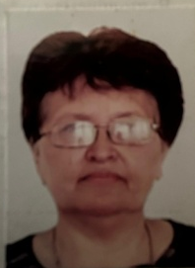 | 1,5 ставки | №123от 09.10.1987г. | Педагог-исследователь  Приказ №170 от 24.07.2018
4 | Григорович Ольга Ваильевна | КГУ «Основная средняя школа села Баймырза отдела образования по району Биржан сал управления образования Акмолинской области»,учитель начальных классов. | 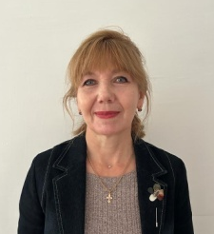 | 1,5 ставки | №149от 31.08.1992г. | Педагог-эксперт, приказ №06-06/128 от 15.12.2018г
5 | Котикова Лидия Герихановна | КГУ «Основная средняя школа села Баймырза отдела образования по району Биржан сал управления образования Акмолинской области», учитель начальных классов. | 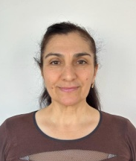 | 1 ставка | №109от 14.09.1987г. | Педагог-исследователь  Приказ №170 от 24.07.2018
6 | Асанбаев Еркен Серикович | КГУ «Основная средняя школа села Баймырза отдела образования по району Биржан сал управления образования Акмолинской области»,учитель физкультуры | 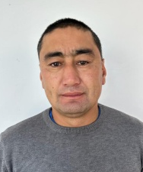 | 1,5 ставки | №33-3от 22.08.2005г. | Педагог-модератор,  №64 от 28.12.2020г
7 | Мухаметянова Айнагуль Кенесовна | КГУ «Основная средняя школа села Баймырза отдела образования по району Биржан сал управления образования Акмолинской области»,учитеь начальных класов | 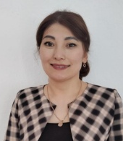 | 1,5 ставки | №38-6 от 01.09.2005г. | Педагог-эксперт, приказ №06-06/128 от 15.12.2018г
8 | Итенгенов Руслан Рамазанович | КГУ «Основная средняя школа села Баймырза отдела образования по району Биржан сал управления образования Акмолинской области»,учитель истории | 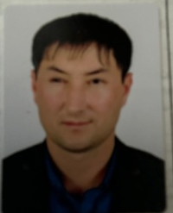 | 1,5 ставки | №02-02/102 от 24.08.2009г. | Педагог-эксперт, приказ №06-06/128 от 15.12.2018г -история, приказ №06-05/196 от 30.12.2020г-география
9 | Волосюк Динара Серекбаевна | КГУ «Основная средняя школа села Баймырза отдела образования по району Биржан сал управления образования Акмолинской области»,учитель казахского языка. |  | 1,5 ставки | №1от 01.09.2015г. | без категории
10 | Скрипкина Ольга Викторовна | КГУ «Основная средняя школа села Баймырза отдела образования по району Биржан сал управления образования Акмолинской области»,учитель предшколы . |  | 1,5 ставки | №18от 29.08.2020г. | без категории
11 | Кузнецова Гаина Александровна | КГУ «Основная средняя школа села Баймырза отдела образования по району Биржан сал управления образования Акмолинской области»,учитель начальных классов |  | Декретный отпуск | №02-02/157 от 07.09.2010г. | Педагог-модератор,  Приказ №64 от 20.11.2018г
11 | Тукенова Юлия Петровна | КГУ «Основная средняя школа села Баймырза отдела образования по району Биржан сал управления образования Акмолинской области»,психолог |  | 1,25 ставки | №17 от 29.08.2020г. | Педагог-модератор  2021г
12 | Ашкенова Жамая Тугеловна | КГУ «Основная средняя школа села Баймырза отдела образования по району Биржан сал управления образования Акмолинской области»,учиель англиского языка. |  | 4 часа | №16 от 29.08.2020г. | без категории
13 | Измайлова Милана Магамедовна | КГУ «Основная средняя школа села Баймырза отдела образования по району Биржан сал управления образования Акмолинской области»,учитель музыки. |  | 0,75ставки+6 часов | №159 от 02.02.2022г. | без категории
14 | Крытбекова Гаухар Бакытжаноновна | КГУ «Основная средняя школа села Баймырза отдела образования по району Биржан сал управления образования Акмолинской области»,учитель англиского языка |  | 1,5 ставки | №207 от 31.08.2023г. | без категории
15 | Баязитва Салтанат Калимжановна | КГУ «Основная средняя школа села Баймырза отдела образования по району Биржан сал управления образования Акмолинской области»,учитель русского языка. | 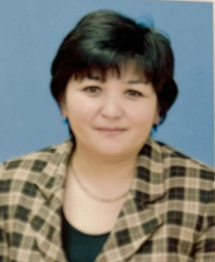 | 1,5 ставки | №208 от 31.08.2023г. | Педагог-исследователь  2018г
16 | Исакова Екатерина Валерьевна | КГУ «Основная средняя школа села Баймырза отдела образования по району Биржан сал управления образования Акмолинской области»,художественый руководитель. |  | 1 ставка | №53а от 04.09.2017г.
17 | Абдрахманова Гузалия Мударисовна | КГУ «Основная средняя школа села Баймырза отдела образования по району Биржан сал управления образования Акмолинской области»,библиотекарь |  | 0,5 ставки | №81а от 01.04.2014г.
18 | Тасбулатова Айсулу Айжановна | КГУ «Основная средняя школа села Баймырза отдела образования по району Биржан сал управления образования Акмолинской области»,техничка | 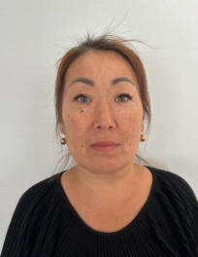 | 1 ставка | №111 от 08.04.2019г.
19 | Яковлева Багдат Керебековна | КГУ «Основная средняя школа села Баймырза отдела образования по району Биржан сал управления образования Акмолинской области»,техничка | 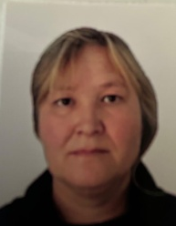 | 1 ставка | №161 от 01.12.2010г.
20 | Селезнёва Валентина Владимеровна | КГУ «Основная средняя школа села Баймырза отдела образования по району Биржан сал управления образования Акмолинской области»,техничка |  | 1 ставка | №11 от 01.03.2013г.
21 | Коршек Ольга Александровна | КГУ «Основная средняя школа села Баймырза отдела образования по району Биржан сал управления образования Акмолинской области»,техничка |  | 1 ставка | №13а от 01.10.2015г.
22 | Хорченко Анатолий Анатольевич | КГУ «Основная средняя школа села Баймырза отдела образования по району Биржан сал управления образования Акмолинской области»,сторож | 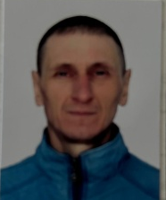 | 1 ставка | №186 от 01.07.2011г.
23 | Баязитов Канат Калимжанович | КГУ «Основная средняя школа села Баймырза отдела образования по району Биржан сал управления образования Акмолинской области»,сторож | 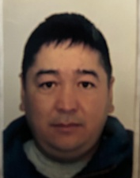 | 1 ставка | №96 от 30.11.2018г.
24 | Шермер Яна Павловна | КГУ «Основная средняя школа села Баймырза отдела образования по району Биржан сал управления образования Акмолинской области»,сантехник |  | 1 ставка | №8 от 01.04.2014г.
25 | Пивоварчук Юлия Викторовна | КГУ «Основная средняя школа села Баймырза отдела образования по району Биржан сал управления образования Акмолинской области»,вахтер |  | 1 ставка | №53а от 04.09.2017г.
26 | Абдрахманов Ильнур Мударисович | КГУ «Основная средняя школа села Баймырза отдела образования по району Биржан сал управления образования Акмолинской области»,рабочий |  | 1 ставка | №65 от 01.08.2021г.
27 | Кузнецов Алексей Анатольевич | КГУ «Основная средняя школа села Баймырза отдела образования по району Биржан сал управления образования Акмолинской области»,сторож |  | 1 ставка | №97 от 30.11.2018г.
28 | Сесицкий Александр Сергеевич | КГУ «Основная средняя школа села Баймырза отдела образования по району Биржан сал управления образования Акмолинской области»,рабочий | 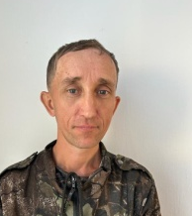 | 1 ставка | №76 от 02.12.2021г.
29 | Шакаримов Аслан Жумажанович | КГУ «Основная средняя школа села Баймырза отдела образования по району Биржан сал управления образования Акмолинской области»,завхоз | 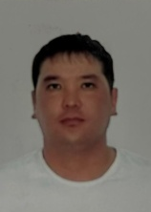 | 1 ставка | №47 от 30.09.2020г.
30 | Полтарацкая Мария Валеревна | КГУ «Основная средняя школа села Баймырза отдела образования по району Биржан сал управления образования Акмолинской области»,воспитатель |  | 1 ставка | №53а 04.09.2017г.
31 | Раголовская Светлана Дмитриевна | КГУ «Основная средняя школа села Баймырза отдела образования по району Биржан сал управления образования Акмолинской области»,помощник воспитателя |  | 0,5 ставки | №79 от 12.01.2022

